

计算机网络与通信
课设报告

分组、姓名、班序号： 第 18 组
郑召作 19216107
周明星 19216124
潘冠男 19216122
专 业： 信息安全
指 导 教 师： 武进霞

2017年 12 月

目录
1.chatroom程序 3
1.1 设计原理 3
1.2 程序实现 3
1.3 运行截图展示 5
1.4 问题及解决办法 9
1.5 源代码 9
2.简单邮件客户程序 16
2.1 设计原理 16
2.2 程序实现 16
2.3 运行截图展示 17
2.4 问题及解决办法 19
2.5 源代码 20

1.chatroom程序
编写一个chatroom程序，实现无障碍自由交流。
未实现聊天功能(D)；完成聊天界面、能聊天(C)；完成非阻塞模式下的聊天(B)；完成非阻塞模式下的聊天，界面友好美观、代码注释准确详细(A)。

1.1 设计原理
本设计是基于Android的移动端聊天室，采用了socket套接字编程来实现网络通信，应用程序结构为客户——服务器体系结构，使用的编程语言为Java。客户端和服务器端原理如下：
客户端：
（1）进入界面客户端与服务器建立socket，同时此时开启一个线程一直接收服务器发送来的消息。
（2）每次点击button获取EditText中的字符串，调用子线程把字符串发送给服务器。
服务器端：
（1）创建一个ArrayList存储Socket。
（2）循环接收请求访问该端口的客户端，接收到之后，把该socket存储到ArrayList中，并且为每一个socket开启一个线程用于通信。
3、每个socket的线程的逻辑如下：循环接收客户端发来的消息，接收到之后，利用之前的ArrayList，发送到每一个客户端。如果某个客户端返回空值或者无法发送过去，那么表示该客户端已经断开，就从ArrayList中移除。

1.2 程序实现
chatroom程序分为Message、Handler、MessageQueue消息队列几部分，每部分的功能及实现机制如下：
（1）Message
由Handler发送并且处理的对象，主要包含消息ID、以及处理的数据等，由MessageQueue统一列队，最终由Handler处理。
Message.what属性，为Message添加ID；Message.target，发送消息的Handler对象；Message.setData(Bundle bundle)方法，通过Bundle传递数据。
（2）Handler
负责Message消息的发送和处理。Handler的正常工作需要依赖于Looper，因此在创建Handler的线程中，必须先创建Looper对象，否则将会出现异常。在主UI线程中，系统已经初始化一个Looper对象，可以直接创建并使用Handler。但是在自己开启的子线程中，必须创建Looper对象才可以正常使用Handler。
发送消息：
sendEmptyMessage(int what)，发送空消息；
sendEmptyMessageDelayed(int what, long delayMillis)，延迟发送的空消息；
sendMessage(Message msg)，发送消息；
sendMessageDelayed(Message msg, long delayMillis)，延迟发送的消息。
处理消息：
handleMessage(Message msg)，对特定的Message进行处理。
判断是否有消息：
hasMessage(int what)、hasMessage(int what,Object object)。
（3）MessageQueue消息队列
用来存放Handler发送过来的消息，并按照FIFO（先入先出）的规则执行。当然，存放Message并非实际意义的保存，而是将Message以链表的方式串联起来等待Looper的抽取。
enqueueMessage(Message msg，long when)，往消息队里中插入一条消息，按照发送的时间when排列；next()，读取消息，通过无限循环的方式，读取消息队列中的内容，如果有消息，则返回该消息并从消息队列中删除该消息，如果没有消息，则一直阻塞在那里。
（4）Looper
不断从MessageQueue中抽取Message并交给Handler处理。一个线程中的MessageQueue需要一个Looper进行管理。Looper是当前线程创建的时候产生的（UI Thread即主线程是系统帮忙创建的Looper，而如果在子线程中，需要手动在创建线程后立即创建Looper[调用Looper.prepare()方法]）。也就是说，会在当前线程上绑定一个Looper对象。
Looper.prepare（），创建Looper，创建Looper时，会在其内部创建一个MessageQueue对象。Looper.loop（），启动Looper，会调用MessageQueue中的next()方法，无限循环读取消息，如果有新消息，则将next()方法返回的Message对象交给Handler进行处理，没有没有新消息，next()方法阻塞，loop方法也阻塞。如果next()返回null，则跳出loop()方法，结束循环。Looper.quit()或者Looper.quitSafely()，退出Looper。会调用MessageQueue的对应方法，使next()返回null。

1.3 运行截图展示
（1）登录进入聊天室
进入APP的登录页面，输入自己的用户名，点击下方的“GO”按钮即可进入ONCE聊天室。
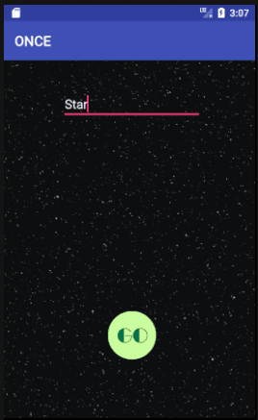
图1-1: 用户1登录界面 图1-2: 用户2登录界面

当用户进入聊天界面后，服务器端依次显示两个用户成功连接，即用户成功进入聊天室。
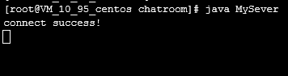
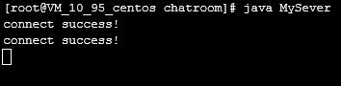
图1-3:服务器端显示
（2）发送文本消息及表情
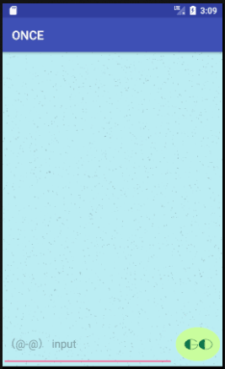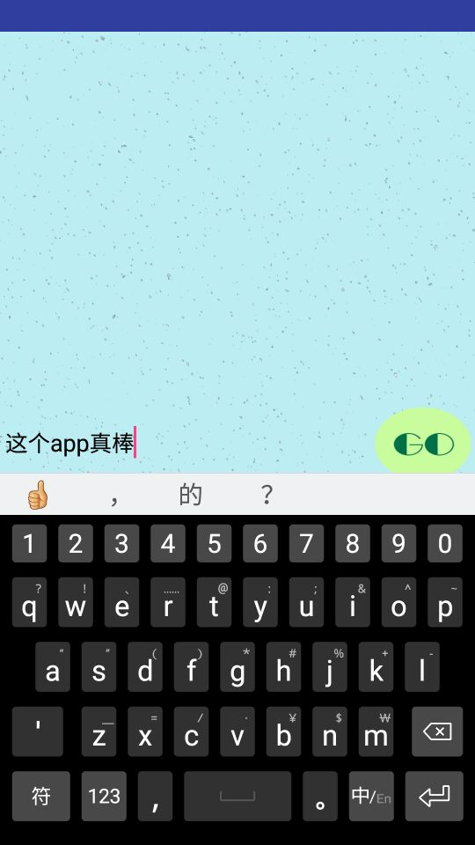
图1-4:用户1聊天背景 图1-5: 用户2预发送信息
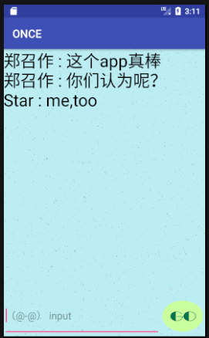
图1-6 : 聊天室显示消息内容

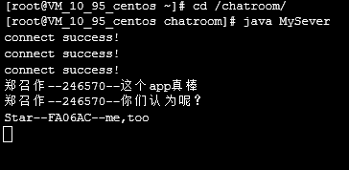
图1-7 :服务器端显示用户发送的消息

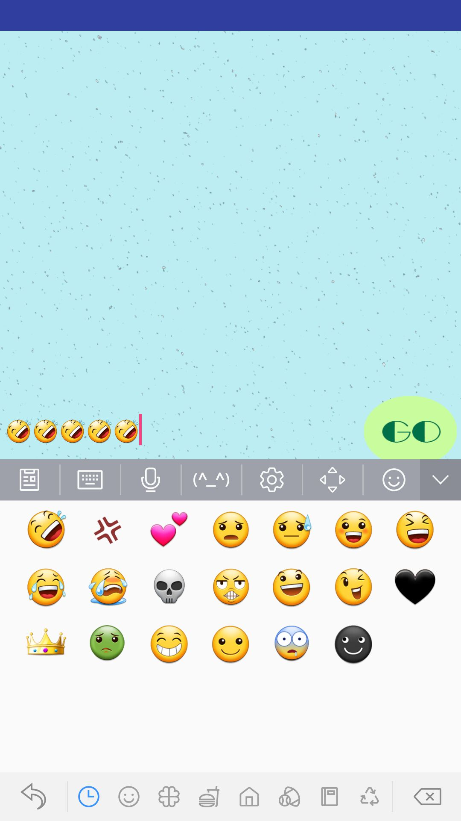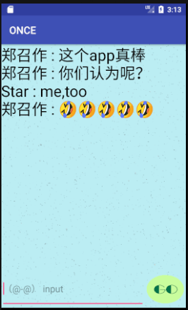
图1-8 用户1发送表情 图1-9 用户接收表情

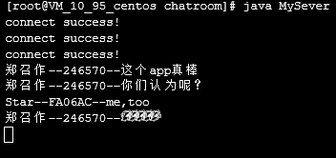
图1-10 服务器端显示表情符号
（3）第三方进入聊天室并发送消息
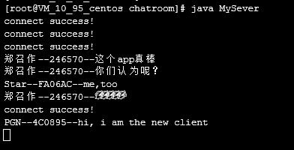
图1-11 服务器端显示第三方接入
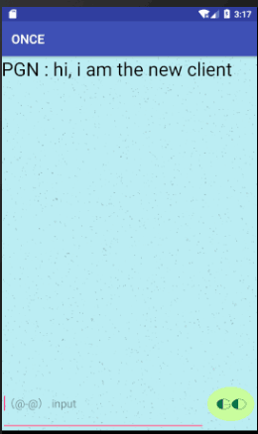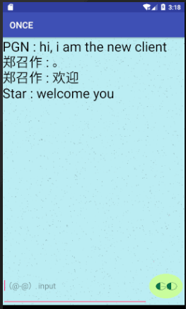
图1-12 第三方发送消息 图1-13 第三方消息显示

1.4 问题及解决办法
（1）聊天室无法滚动，使得界面出现重复画面而得不到新消息
解决方式：单独的在TextView控件设置滚动条
<TextView
android:id="@+id/content"
android:layout_width="fill_parent"
android:layout_height="wrap_content"
android:scrollbars="vertical"
android:fadeScrollbars="false"/>
并在activity中为这个TextView设置：
mFileContentView = (TextView) findViewById(R.id.content);
mFileContentView.setMovementMethod(ScrollingMovementMethod.getInstance());
经过上面两个步骤，TextView就可以上下滚动了。

1.5 源代码
1. ClientThread.java
package com.example.zzz.chatroom;
/**
* Created by zzz on 2017/12/21.
*/
import android.os.Handler;
import android.os.Looper;
import android.os.Message;
import android.util.Log;
import java.io.BufferedReader;
import java.io.IOException;
import java.io.InputStreamReader;
import java.io.OutputStream;
import java.net.Socket;

public class ClientThread implements Runnable {
private Socket mSocket;
private BufferedReader mBufferedReader = null;
private OutputStream mOutputStream = null;
private Handler mHandler;
public Handler revHandler;

public ClientThread(Handler handler) {
mHandler = handler;
}

@Override
public void run() {
try {
//构造新的套接字，并指定端口和IP
mSocket=newSocket("123.207.69.48",30003); mBufferedReader=newBufferedReader(newInputStreamReader(mSocket.getInputStream()));
mOutputStream = mSocket.getOutputStream();

new Thread(){
@Override
public void run() {
super.run();
try {
String content = null;
while ((content = mBufferedReader.readLine()) != null) {
Message msg = new Message();
msg.what = 0;
msg.obj = content;
mHandler.sendMessage(msg);
}
}catch (IOException e){
e.printStackTrace();
}
}
}.start();

//由于子线程中没有默认初始化Looper，要在子线程中创建Handler，需要自己写
Looper.prepare();
//构造handler负责message的发送和处理
revHandler = new Handler() {
@Override
public void handleMessage(Message msg) {
if (msg.what == 1) {
try {
mOutputStream.write((msg.obj.toString() + "\r\n").getBytes("utf-8"));
} catch (IOException e) {
e.printStackTrace();
}
}
}
};
Looper.loop();
//启动Looper,调用MessageQueue中的next()方法，无限循环读取消息

} catch (IOException e) {
e.printStackTrace();
}
}
}

2. ServerThread.java
服务器线程代码
import java.io.BufferedReader;
import java.io.IOException;
import java.io.InputStreamReader;
import java.io.OutputStream;
import java.io.UnsupportedEncodingException;
import java.net.Socket;
import java.net.SocketException;
import java.util.Iterator;

public class ServerThread implements Runnable {

private Socket mSocket = null;
private BufferedReader mBufferedReader = null;

// 构造函数中接收socket并且初始化
public ServerThread(Socket socket)
throws UnsupportedEncodingException, IOException {
mSocket = socket;
mBufferedReader = new BufferedReader(
new InputStreamReader(mSocket.getInputStream(), "utf-8"));
}

@Override
public void run() {
// TODO Auto-generated method stub

try {
String content = null;

//循环接收来自此客户端的消息
//如果接收不到了，表面已经断开，就将此客户端从socketList中移除
while ((content = mBufferedReader.readLine()) != null) {
System.out.println(content);

//向连接中的每个客户端发送数据
//如果异常，说明断开，就将该条目从socketList中移除
for (Iterator<Socket> it = MySever.socketList.iterator();
it.hasNext();) {
Socket s = it.next();
try {
OutputStream os = s.getOutputStream();
os.write((content + "\n").getBytes("utf-8"));
} catch (SocketException e) {
e.printStackTrace();
it.remove();
}
}
}
} catch (IOException e) {
e.printStackTrace();
MySever.socketList.remove(mSocket);
}
}
}

3．Server.java
服务器代码
import java.io.IOException;
import java.net.ServerSocket;
import java.net.Socket;
import java.util.ArrayList;

public class MySever {

public static ArrayList<Socket> socketList = new ArrayList<Socket>();
public static String content="";

public static void main(String[] args) throws IOException {
//建立ServerSocket
ServerSocket ss = new ServerSocket(30003);

//不断接收此端口的socket，并存储到socketList中
//并且为每一个socket开启一个线程，用于接收信息
while (true) {
Socket s = ss.accept();
System.out.println("connect success!");
socketList.add(s);
new Thread(new ServerThread(s)).start();
}
}
}

2.简单邮件客户程序
创建一个能向任何接收方发送电子邮件的简单邮件客户。你的客户将必须与邮件服务器(如163 的电子邮件服务器)创建一个TCP连接，使用SMTP 协议与邮件服务器进行交谈，经该邮件服务器向某接收方(如你的朋友) 发送一个电子邮件报文，最后关闭与该邮件服务器的TCP 连接。你可以尝试通过不同的服务器(比如163 的邮件服务器或qq 的邮件服务器) 向不同的用户账户发送电子邮件来进行测试。
不能向指定用户发送电子邮件(D)；能向指定用户发送电子邮件(C )；能通过不同服务器向不同的账户发送电子邮件(B)；能通过不同服务器向不同的账户发送电子邮件,且代码注释准确详细(A)。

2.1 设计原理
本应用通过引入mail.mime的MIMEText类来实现支持HTML格式的邮件，引入email.header来构造邮件头。MIME邮件的基本信息、格式信息、编码方式等重要内容都记录在邮件内的各种域中，域的基本格式：{域名}：{内容}，域由域名后面跟“：”再加上域的信息内容构成，一条域在邮件中占一行或者多行，域的首行左侧不能有空白字符，比如空格或者制表符，占用多行的域其后续行则必须以空白字符开头。域的信息内容中还可以包含属性，属性之间以“;”分隔，属性的格式如下：{属性名称}=”{属性值}”。

2.2 程序实现
（1）导入本程序所需要的外部模块由以下三部分：import smtplib,sys,locale 、from email.mime.text import MIMEText 、from email.header import Header；
（2）通过键盘输入函数：raw_input()
以读的方式打开或创建文件函数：file_in=open('content.txt', 'r')
以写的方式打开或创建文件函数：file_in = open('content.txt', 'w')
关闭文件函数：file_in.close()
（3）line=file_in.readline()将文件内容全部以字符串形式导入line变量中；
mail_line=line.split(" ") 将line字符串以空格为分隔符，分成多个部分，并组成一个列表；
（4）编码方式与服务器连接
content.encode('utf-8') 确定编码方式为'utf-8'；
s = smtplib.SMTP_SSL() 创建一个SMTP_SSL连接对象；
s.connect(mail_host) 与远程邮件服务器建立连接；
s.login(mail_user,mail_pass) 登陆服务器；
s.sendmail(me, to_list, msg.as_string()) 发送邮件。

2.3 运行截图展示
（1）发送一次邮件之后，可选择自动导入上次用户信息，更加方便使发送方减少重复输入的麻烦。
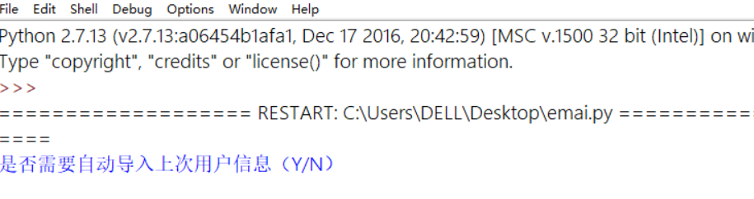
图2-1 选择是否导入上一个联系人

（2）输入接收方邮件地址以及发送方邮件服务器地址、用户登录名和密码。
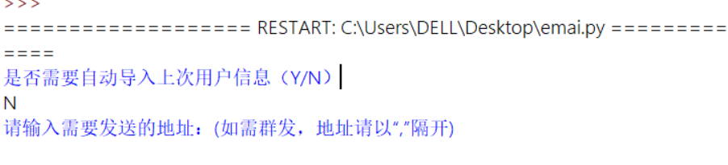
图2-2 输入接收方邮件地址
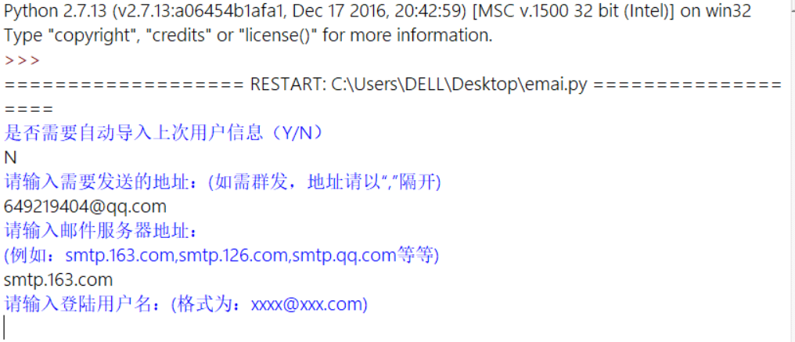
图2-3 输入邮件服务器地址

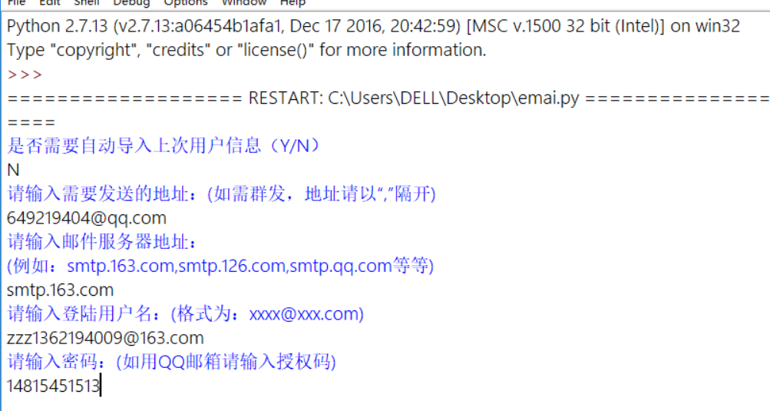
图2-4 输入发送方邮件地址及登录密码

（3）发送方输入邮件的主题及内容。
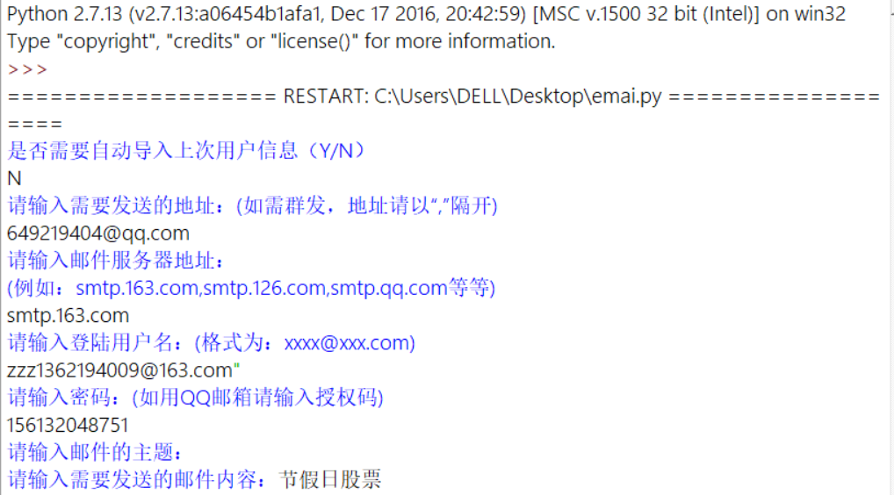
图2-5 输入邮件主题及内容

（4）接收方接收到邮件。
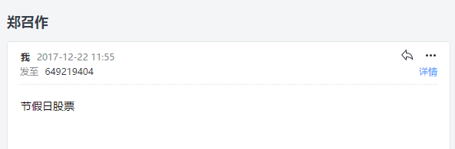
图2-6 接收方邮件内容

2.4 问题及解决办法
（1）收件方收到的邮件出现乱码的问题。
解决方式：改变编码方式，采用utf-8编码，使其能够发送中文。
（2）与邮件服务器连接失败的问题。
解决方式：换用邮件链接函数，使用正确的邮件服务器名称。如smtp.163.com、smtp.qq.com等。
（3）同时向多个人发送邮件的问题。
解决方式：通过使用.join()函数，使得可以同时加入多个接收方，很好得解决了一对多发送邮件。

2.5 源代码
# -*- coding: utf-8 -*-
import smtplib,sys,locale
from email.mime.text import MIMEText
from email.header import Header

query=raw_input("是否需要自动导入上次用户信息（Y/N）\n")
if query=="Y"or query=='y':
file_in=open('content.txt', 'r')
line=file_in.readline()
mail_line=line.split(" ")
mailto_list=mail_line[0].split(",")
mail_host=mail_line[1]
mail_user=mail_line[2]
mail_pass=mail_line[3]
file_in.close()
else :
file_in = open('content.txt', 'w')
mailto_list=raw_input("请输入需要发送的地址：(如需群发，地址请以“,”隔开)\n")
mailto_list=mailto_list.split(",")
file_in.write(",".join(mailto_list))
#mailto_list=["649219404@qq.com"]
print "请输入邮件服务器地址："
print "(例如：smtp.163.com,smtp.126.com,smtp.qq.com等等)"
mail_host=raw_input("")
file_in.write(" "+mail_host+" ")
#mail_host="smtp.163.com" #设置服务器
mail_user=raw_input("请输入登陆用户名：(格式为：xxxx@xxx.com)\n")
file_in.write(mail_user+" ")
#mail_user="zzz1362194009@163.com" #用户名
mail_pass=raw_input("请输入密码：(如用QQ邮箱请输入授权码)\n")
file_in.write(mail_pass)
#mail_pass="jtydzzzcuso42-=/"
file_in.close()

subject=raw_input("请输入邮件的主题：")
content=raw_input("请输入需要发送的邮件内容：").strip().decode(sys.stdin.encoding or locale.getpreferredencoding(True))
if content:
content.encode('utf-8')

destroy=False
num=0

Flag=raw_input("是否需要邮件轰炸！(输入'Y'或'N')\n")
if Flag=="Y"or Flag=='y':
destroy=True
num=input("请输入轰炸的邮件条数：")
else:
destroy=False

def send_mail(to_list,sub,content,num): #to_list：收件人；sub：主题；content：邮件内容
me="hello"+"<"+mail_user+"@"+">" #这里的hello可以任意设置，收到信后，将按照设置显示
msg = MIMEText(content,_charset='utf-8')
msg["Accept-Language"]="zh-CN"
msg["Accept-Charset"]="ISO-8859-1,utf-8"
msg['Subject'] = sub #设置主题
msg['From'] = mail_user
msg['To'] = ";".join(to_list)

try:
s = smtplib.SMTP_SSL()
s.connect(mail_host)
s.login(mail_user,mail_pass) #登陆服务器
if destroy:
for n in range(num):
s.sendmail(me, to_list, msg.as_string()) #发送邮件
else:
s.sendmail(me, to_list, msg.as_string()) #发送邮件
s.quit()
return True
except smtplib.SMTPException,e:
print "发送失败,%s"%e
return False
if send_mail(mailto_list,subject,content,num):
print "发送成功！"
else:
print "发送失败！"

